Информация
о проведенных мероприятиях Месячника школьных библиотек
в МБОУ СОШ 8 (01.10-25.10.2024г.)

01.10.2024г. в школе МБОУ СОШ 8 стартовал Месячник школьных библиотек, к которому был составлен план мероприятий школьной библиотеки на месяц.
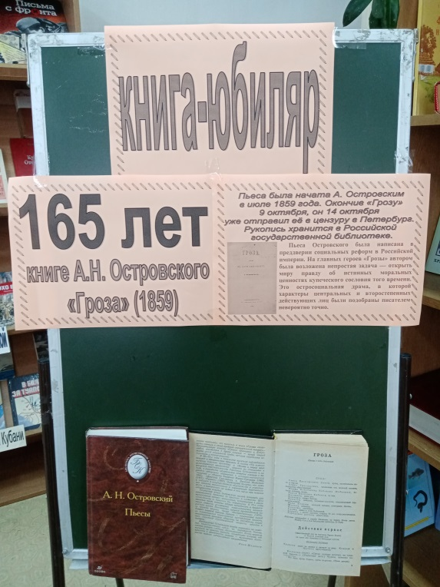
Первое мероприятие, которое открыло Месячник школьных библиотек, состоялось 4 октября для 9-10 классов. Это мероприятие было посвящено книге-юбиляру - 65 лет книге «Гроза» Островского А.Н., которое сопровождалось презентацией.
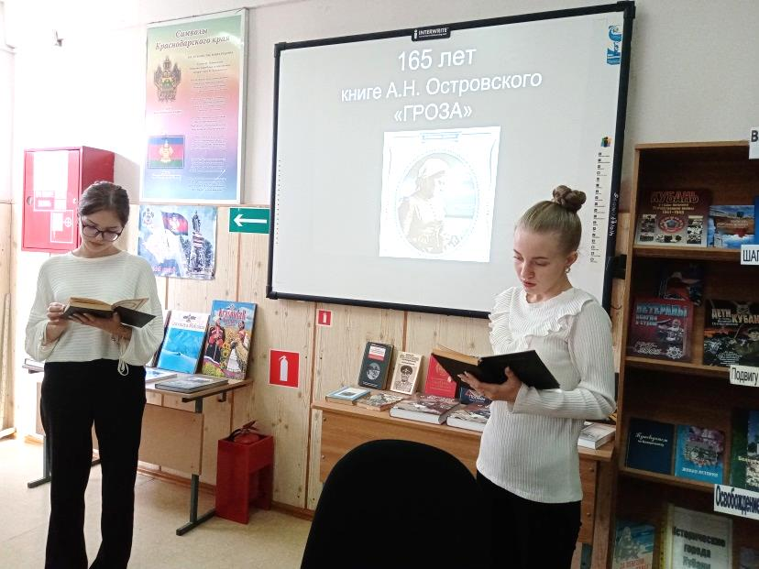

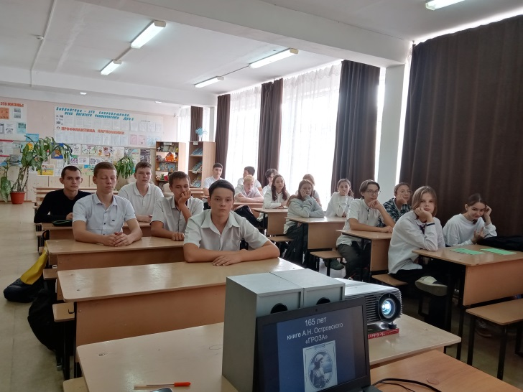
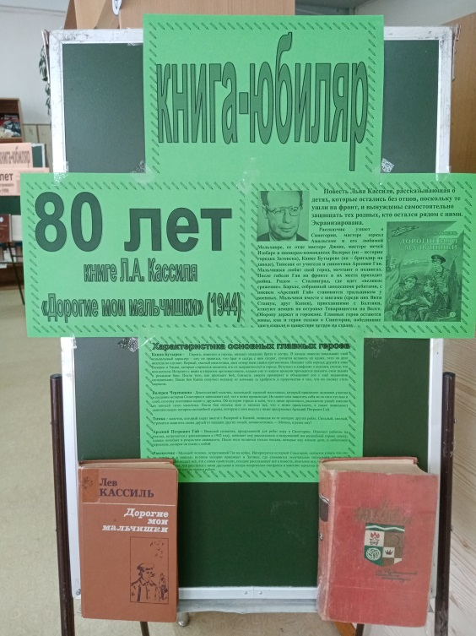
Еще одной книге-юбиляру было уделено внимание - 80 лет книге «Дорогие мои мальчишки» Льва Кассиля. По этому мероприятию состоялись Громкие чтения для 5-6 классов. Ребята узнали о мальчишках, которые любят свой город, мечтают о подвигах. Но приходит война. Рядом – Сталинград, где идет «великое сражение». Мальчики вместе с юнгами, приехавшими с Балтики, атакуют немцев на островке Товарищества на Волге. Оборону держат и горожане. Главные герои остаются живы, как и герои сказки о Синегории, победившие злого короля и нашествие ветров на страну.

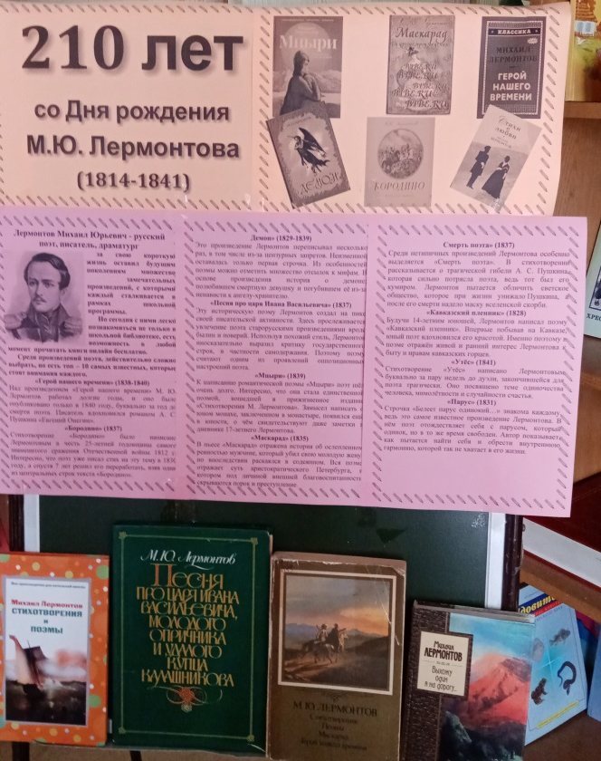
15 октября для 7-11 классов в библиотеке прошёл поэтический конкурс, посвященный 210-летию со дня рождения М. Ю. Лермонтова, поэта, писателя, драматурга. Чтецы подготовили свои любимые стихотворения поэта. 1 место заняли сразу трое учащихся: Колташова Екатерина (8 Б) и двое близнецов из 7 А класса Глущенко Радислав и Мирослав. 2 место заслужили двое учениц из 8 А класса Папазян София и Моисеева Александра. 3 место досталось Чуенко Екатерине из 9 В класса. Конкурс подготовили педагог-библиотекарь Нещеретова М.В. и учитель русского языка и литературы Сазонова О.Д.
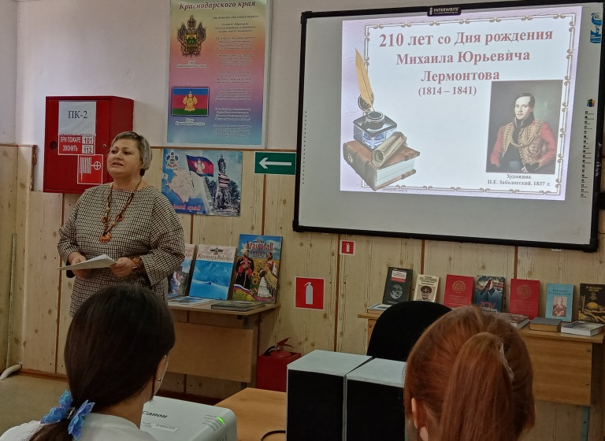
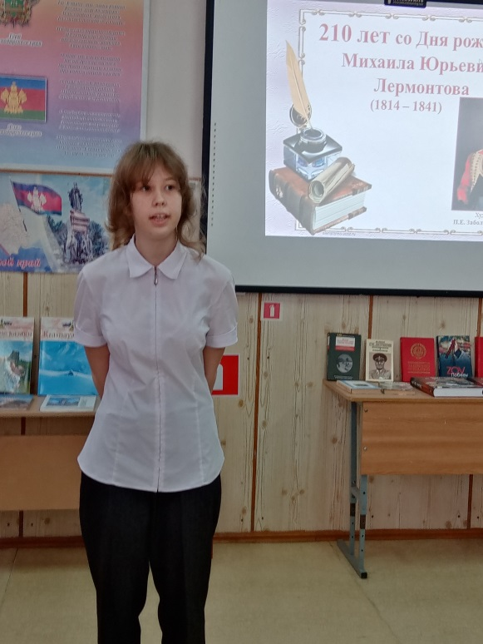
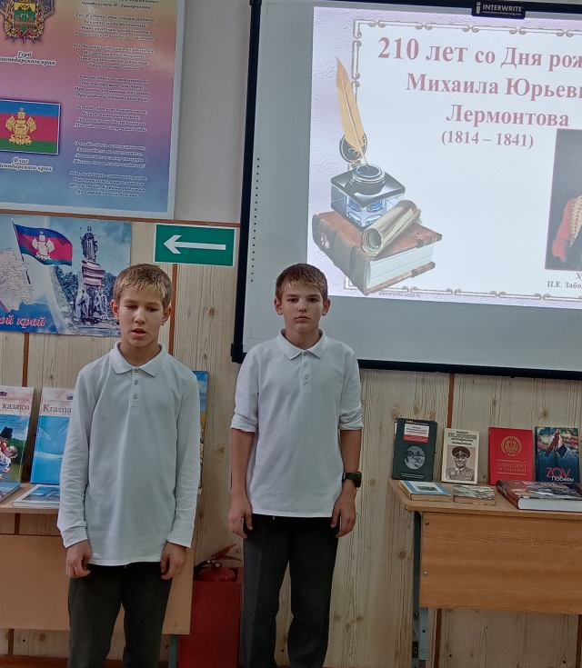

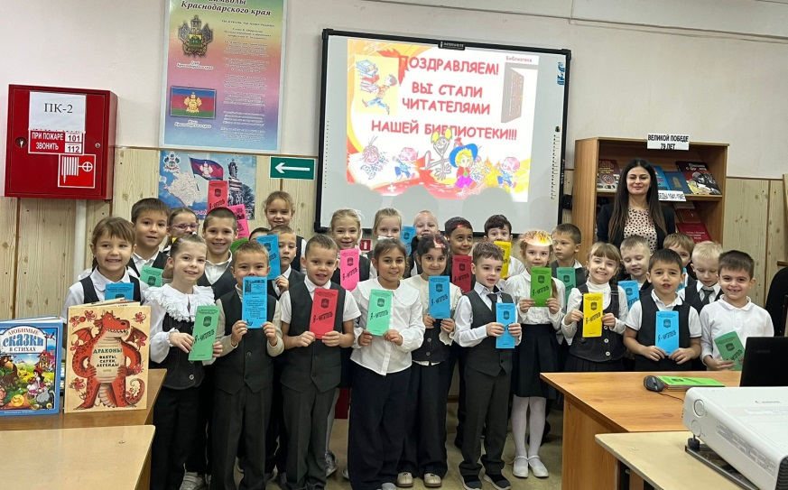
Следующее мероприятие «Посвящение в читатели» было проведено для наших первоклассников: 22 октября в библиотеке школы состоялось принятие трех первых классов в читатели. Малыши с большим вниманием знакомились с правилами библиотеки, а также с удовольствием отгадывали загадки и в игровой форме сдали свой первый экзамен, чтобы стать читателями нашей библиотеки. В конце мероприятия ребятам были подарены буклеты «Я - читатель». В мероприятии приняли участие 80 человек.
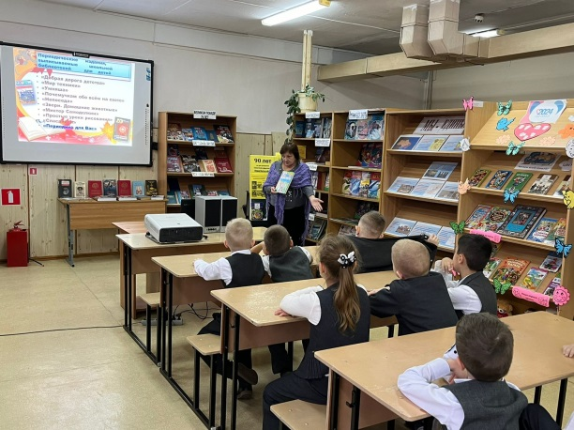

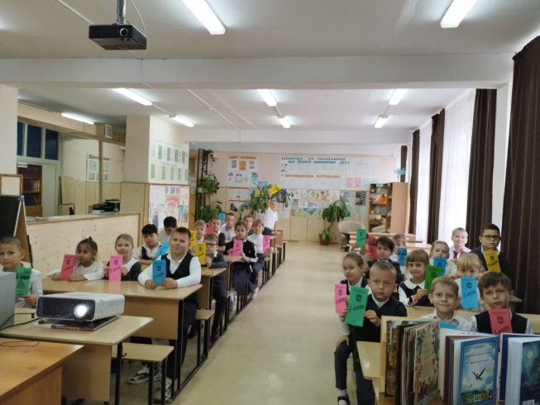
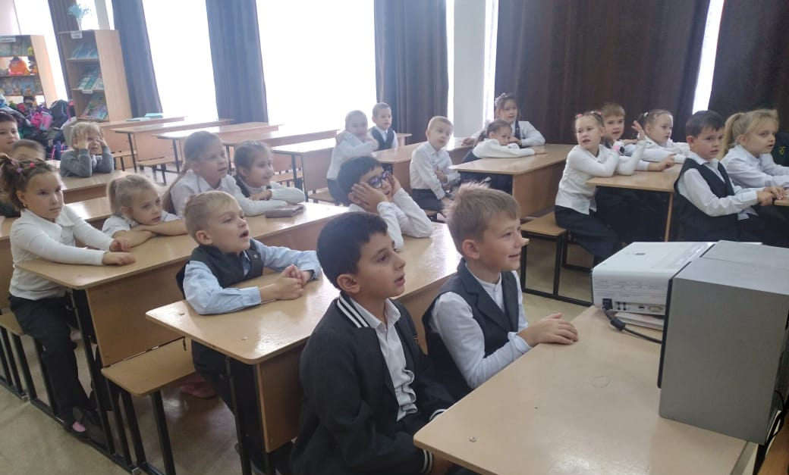
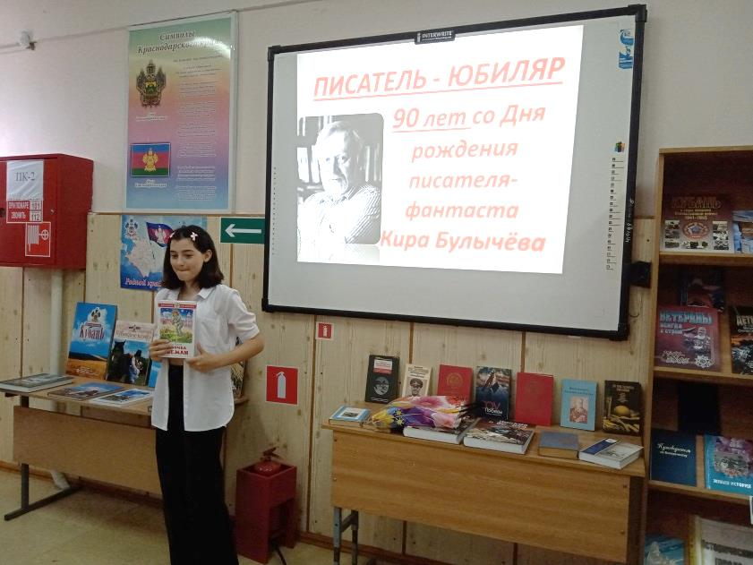
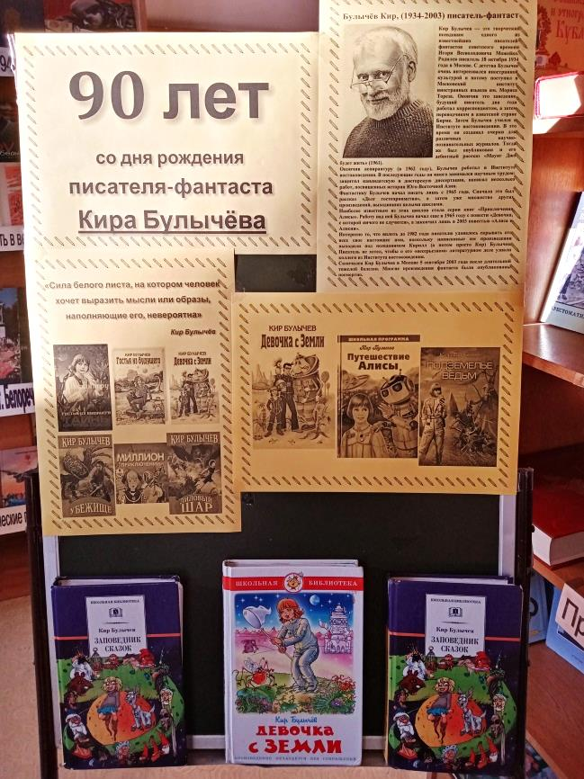
Последнее массовое библиотечное мероприятие прошло 23 октября для учащихся 6-х классов. Оно было приурочено к 90-летию со дня рождения Кира Булычева (И. В. Можейко), писателя и историка. Оно сопровождалось небольшой книжной выставкой и презентацией о творчестве писателя. Ребята познакомились с творчеством писателя, а также с его замечательными фантастическими произведениями про девочку Алису и ее путешествия на разные планеты. Мероприятие имело рекомендательный характер, ведь многие читали только одну историю про Алису, а их Булычев написал несколько. Некоторых ребят заинтересовали рассказы, так как после мероприятия все книги с выставки были разобраны.
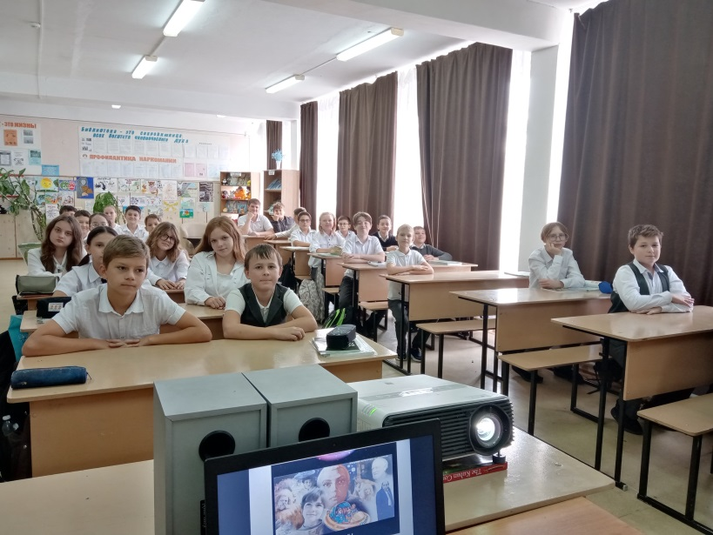

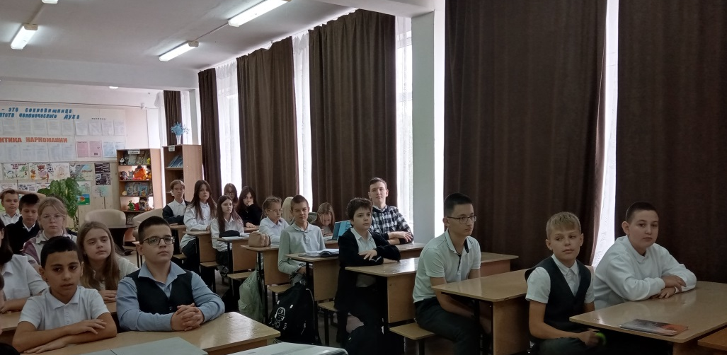

С 21 по 23 октября в библиотеке работала книжная мастерская. Ребята из 7-8 классов, желающие оказать помощь библиотеке, чинили художественную литературу и журналы. Традиционно это мероприятие называется «Книжкина больница». Цель этой трудотерапии - сохранение и бережное отношение к книге. Ребята посещали школьную библиотеку на больших переменах, сначала отбирали книги, которым надо было оказать помощь, а затем приводили их в порядок.
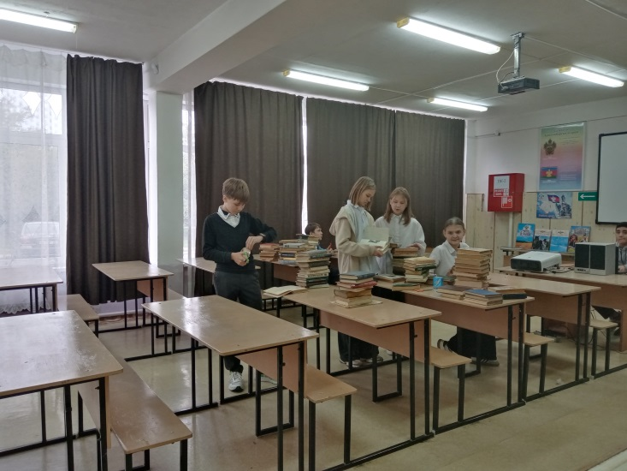
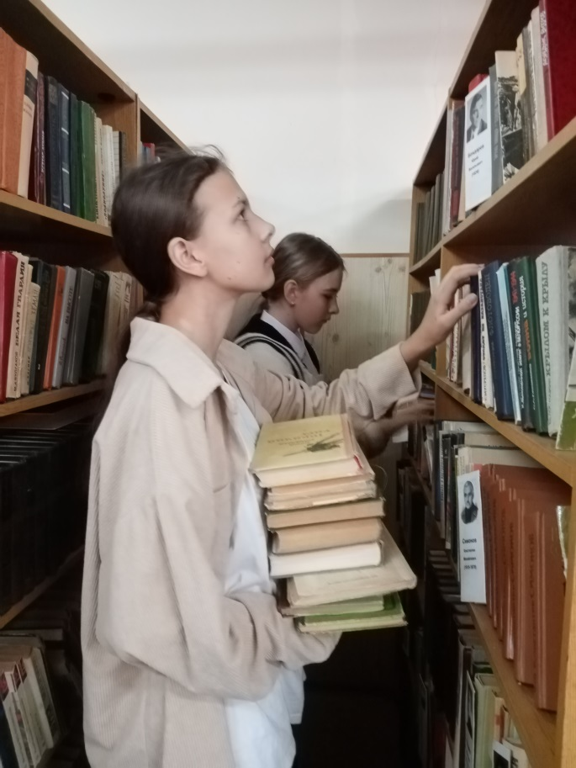

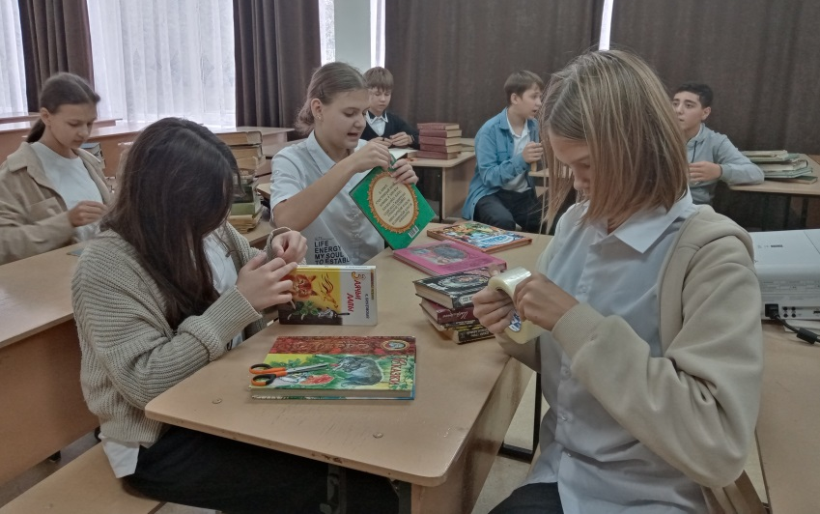

Традиционно, в Месячник школьных библиотек, проходит рейд по проверке сохранности учебников учащимися. Библиотечный актив совместно с библиотекарем проверил в каждом классе состояние учебной литературы. В целом, учебники учащиеся нашей школы берегут, практически во всех классах учебники в хорошем состоянии, и почти у всех учащихся они в обложках.
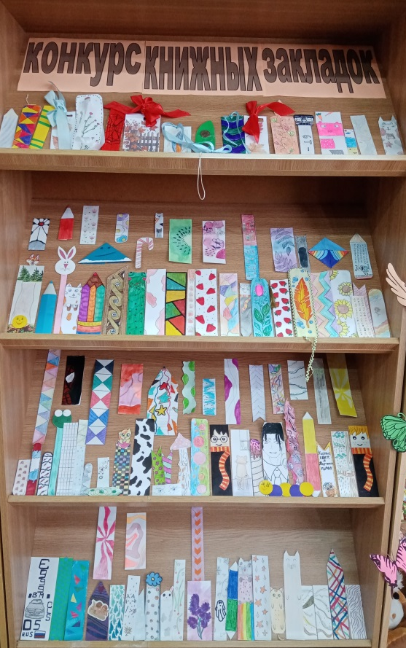
Во время Месячника в библиотеке, как и в прошлом году, прошел конкурс книжных закладок. 5-7-е классы мастерили книжные закладки, из которых позже была сформирована выставка. Победителями в конкурсе книжных закладок победу одержали учащиеся 6 «А» класса. В ходе этого мероприятия активную помощь оказала учитель ИЗО Аманатидис А.Л.
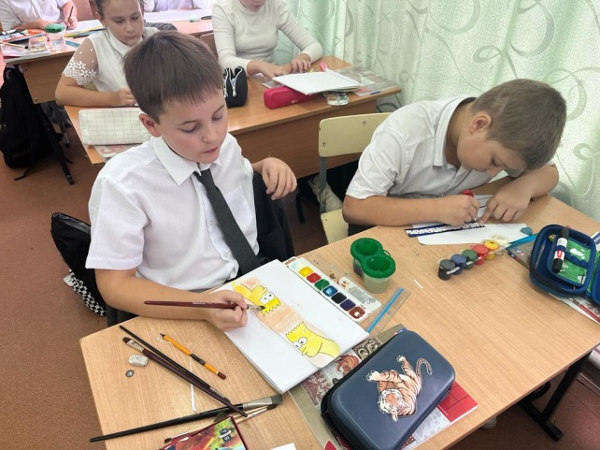

В рамках Месячника школьных библиотек ежегодно в школе проходит Благотворительная Акция - «Подари книге вторую жизнь». В течение месяца школьники принимали участие в Акции. Самыми активными дарителями книг были учащиеся 1-4 классов. Самое большое количество практически новой детской литературы подарила учащаяся 9 «Б» класса Карпова Вероника. В начальной школе отличился Терзиян Эдуард из 1 «Б» класса, родители которого подарили собрания сочинений разных писателей. Также хочется отметить учащихся 3 «Б» и 3 «В» класса, которые пополнили библиотечный фонд школы на 30 книг. Всего было подарено 164 книги.
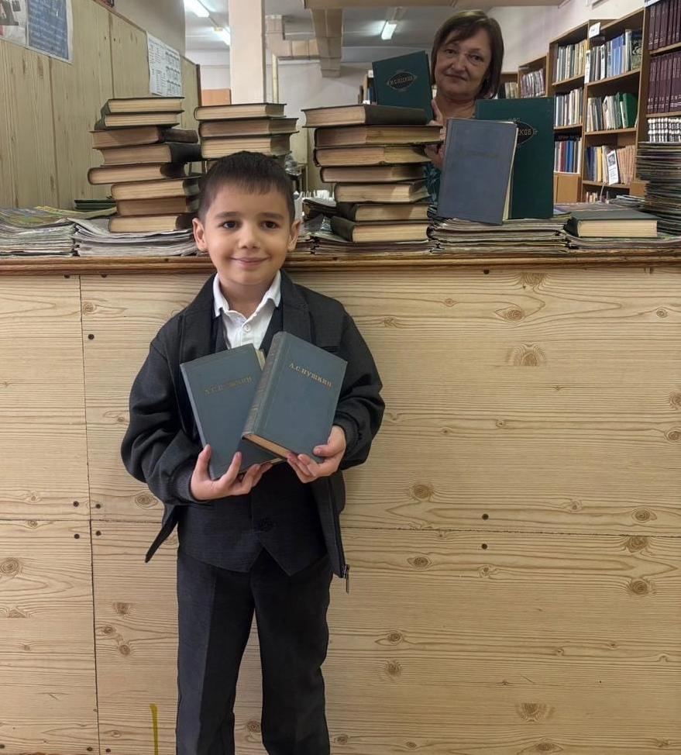
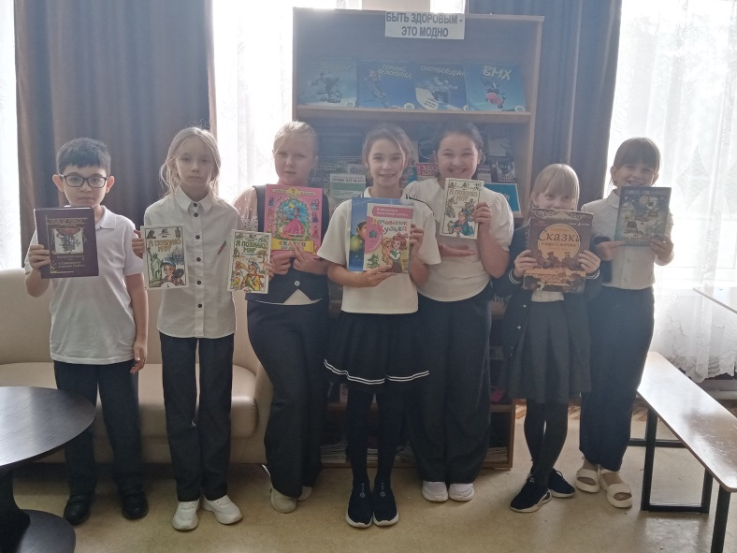

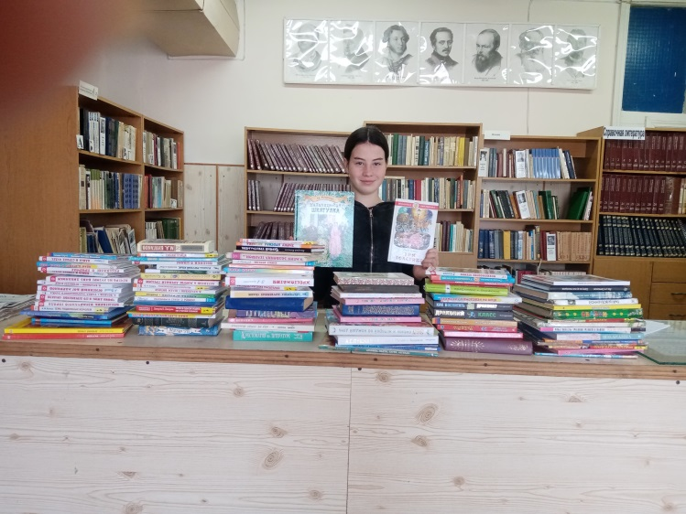

В целом, Месячник школьной библиотеки прошёл с пользой для нашей школы. Все мероприятия, которые прошли в период месячника, привлекли внимание новых читателей.
В результате проведения месячника школьных библиотек мы смогли приблизить детей к чтению, дать фантазию для творчества, вспомнить литературных героев, писателей и поэтов, и вызвать желание у ребят перечитать заново знакомые произведения.

Интернет-ссылки: https://school8bel.ros-obr.ru/item/988945
https://vk.com/bel.school8

Директор МБОУ СОШ 8 А.Г. Паронян

